储备2020年中考物理知识库专题训练 20 电与磁
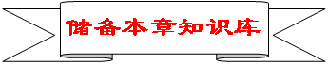
知识点1：磁现象
1.磁现象
（1）磁性：物体能够吸引铁、钴、镍一类物质（吸铁性）的性质叫磁性
（2）磁体：具有磁性的物体，叫做磁体。磁体具有吸铁性和 指向 性
（3）磁极：磁极磁体上磁性最强的部分叫磁极。磁极在磁体的两端。磁体 两端 的磁性最强， 中间 的磁性最弱。无论磁体被摔碎成几块，每一块都有 两个 磁极。
（4）磁极间的相互作用规律：同名磁极互相 排斥 ，异名磁极互相 吸引 。（若两个物体互相吸引，则有两种可能：①一个物体有磁性，另一个物体无磁性，但含有钢铁、钴、镍一类物质；②两个物体都有磁性，且异名磁极相对）
（5）磁化：一些物体在磁体或电流的作用下会获得 磁性 ，这种现象叫做磁化
2.磁场和磁感线
（1）磁场：磁体周围有一种看不见的物质，叫做磁场
（2）方向：规定在磁场中的某一点，小磁针静止时 N 极所指的方向就是该磁场的方向
（3）磁感线：①定义：在磁场中画一些有方向的曲线，可以方便、形象地描述磁场，这就是磁感线；②方向：磁感线上任何一点的磁场方向都跟该点的 北极 方向一致
3.地磁场：
知识点2：电生磁
1.电流的磁效应
（1）奥斯特实验：通电导体 周围存在磁场，磁场方向跟 电流的方向 有关
（2）通电螺线管的磁场：安培定则：用右手握住螺线管，让四指指向螺线管中 电流的方向 ，则拇指所指的那端就是螺线管的 N 极
2.电磁铁、电磁继电器
探究电磁铁磁性强弱与什么因素有关：匝数一定时，通过的 电流 越大，磁性越强；电流一定时， 线圈匝数 越多，磁性越强
知识点3：电动机与发电机
1.电磁感应与磁场对电流的作用
2.直流电动机：
（1）原理：通电线圈在磁场中受力转动 （磁场对电流的作用）
（2）构造：转子、定子、有换向器无铜滑环
（3）能量转化：电能转化为机械能
3.交流发电机：
（1）原理：电磁感应现象
（2）构造：转子、定子、有铜滑环无换向器
（3）能量转化：机械能转化为电能
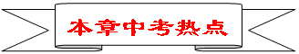
本章中考热点主要有：磁场的概念、电流的磁场、电动机工作原理、电磁感应现象等。
1.磁场的概念
磁场的概念主要是对磁场概念的理解，如磁场的强弱、磁场的方向、磁极间的相互作用等。
2.电流的磁场
电流的磁场主要是电流的磁效应，常见给出电流方向，判断或画出磁场方向（以画出小磁针静止时的方向居多，主要是作图题）。通电螺线管的磁场常见于作图题中，同样是考查电流磁场的方向或判断磁极，也常见于作图题中。
3.电动机工作原理
主要是考查两个方面：
（1）磁场对通电导线的作用力；
（2）电动机工作原理。电动机的工作原理就是以磁场对通电导线的作用力，产生力矩才使电动机转动起来的；所以考题中常见于磁场对通电导线的作用力与电动机工作原理相对应，这点要引起注意。
4.电磁感应现象
磁生电的主要内容就是电磁感应现象，发电机的工作原理也就是利用电磁感应现象；常与发电机相对应。要重点注意：电磁感应现象的理解、电磁感应现象现象的应用。
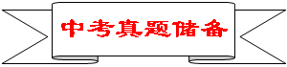
1.（2019·福建）最早发现通电导体周围存在磁场的物理学家是（ D ）
A.焦耳 B.欧姆 C.安培 D.奥斯特
2.(2019·聊城)关于磁场和磁感线，以下说法错误的是（ A ）
A．磁体周围存在着磁感线
B．磁体之间的相互作用是通过磁场产生的
C．磁体外部的磁感线都是从磁体的N极出发，回到S极的
D．磁场中，小磁针静止时北极所指的方向为该点磁场的方向
3.(2019·泰安)如图所示，小磁针静止在螺线管附近，闭合开关后，下列判断正确的是（ D ）
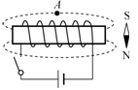
A．通电螺线管的左端为N极
B．通电螺线管外A点磁场的方向向右
C．小磁针N极指向左
D．小磁针S极指向左
4.（2019·绵阳）用如图所示的装置探究通电导线在磁场中的受力情况。接通电源，发现导体ab向左运动；把电源正负极对调后接入电路，发现导体ab向右运动。这个实验事实说明通电导线在磁场中受力（ A ）
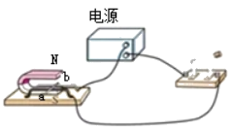
A．方向与电流方向有关
B．方向与磁感线方向有关
C．大小与电流大小有关
D．大小与磁场强弱有关
5.（2019·益阳）关于条形磁体、地磁场和通电螺线管的磁场，下面四图描述错误的是（ B ）。
A．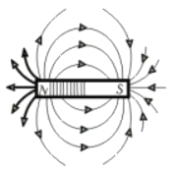 B．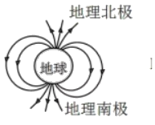
C．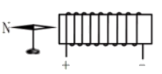 D．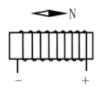
6.（2019·邵阳）在一次物理实验中，小于同学连接了如图所示的电路，电磁铁的B端有一个可自由转动的小磁针，闭合开关后，下列说法错误的是（ C ）。
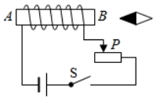
A．电磁铁的A端为N极；
B．小磁针静止时，N极水平指向左；
C．利用这一现象所揭示的原理可制成的设备是发电机；
D．当滑动变阻器滑动片P向右端移动，电磁铁磁性增强
7.（2019·海南）电风扇的核心装置是电动机，下列哪个实验揭示了电动机的工作原理（ B ）。
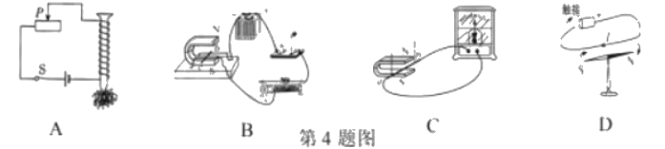
8.（2019·武威）新型智能手机无线充电技术主要是应用电磁感应原理，当交变电流通过充电底座中的线圈时，线圈产生磁场，带有金属线圈的智能手机靠近该磁场就能产生电流，通过“磁生电”来实现充电。下列设备也是利用“磁生电”原理工作的是（ A ）。
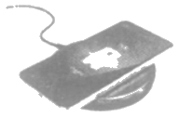
A.动圈式话筒 B.扬声器 C.电烙铁 D.电磁起重机
9.（2019·贵港）如图1所示，下列说法正确的是（ A ）。
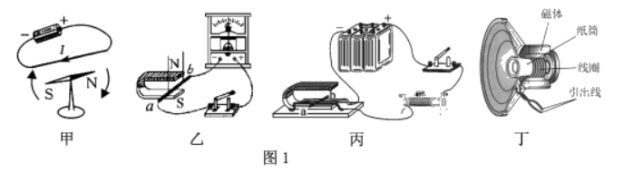
A．图甲实验现象表明通电导体周围存在着磁场；
B．图乙中，闭合开关，当导体在磁场中沿竖直方向上下运动时，电流表指针会偏转；
C．图丙中，是发电机的工作原理图；
D．图丁中，动圈式扬声器（喇叭）的工作原理和乙图的实验原理相同
10.（2019·湘潭）信用卡刷卡时其磁条经过刷卡机的缝隙线圈出会产生感应电流。以下设备与信用卡刷卡时工作原理相同的是（ D ）。
A．排气扇 B．电烤炉 C．电动机 D．发电机
11.（2019·岳阳）如图，以塑料管为连接轴将两个玩具电动机连接起来，电动机甲连接一个小灯泡，电动机乙连接电源，闭合开关后（ B ）。
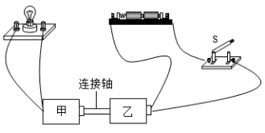
A.小灯泡不发光，因为小灯泡未与电源相连
B．小灯泡发光，甲此时相当于发电机
C．乙的工作原理是电磁感应
D．甲工作时，电能转化为机械能
12.（2019·泸州）如图所示，两根绝缘细线悬挂着的导体ab，放在U形磁铁中央，ab两端连接着导线。在虚线框中接入某种实验器材可进行相应的实验探究。下列说法中正确的是（ A ）。
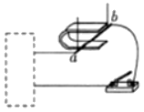
A.接入电流表可探究电磁感应现象，与发电机原理相同；
B.接入电流表可探究通电导体在磁场中受力，与发电机原理相同；
C.接入电源可探究电磁感应现象，与电动机原理相同；
D.接入电源可探究通电导体在磁场中受力，与发电机原理相同
13.（2019·遂宁）如图，关于甲、乙、丙、丁四幅实验图片，下列说法错误的是（ D ）。
A. 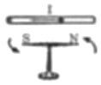此实验说明通电导体周围存在着磁场；
B. 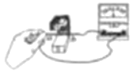此实验说明了发电机的工作原理；
C. 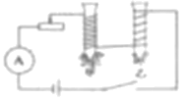此实验说明电磁铁的磁性强弱与线圈匝数有关；
D. 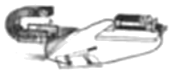此实验过程中将机械能转化为电能
14.（2019·天津）利用如图所示的装置，可以进行的实验是（ D ）。
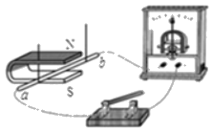
A.探究通电螺线管外部磁场的方向； B.探究通电导体在磁场中受力情况；
C.探究电磁铁磁性强弱与哪些因素有关；D.探究导体在磁场中运动时产生感应电流的条件
15.（2019·湖州）一条形磁铁放在水平桌面上，处于静止状态，电磁铁置于条形磁铁附近并正对（如图所示）。下列叙述中，正确的是（ C ）。
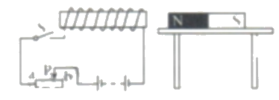
A.闭合开关前，电磁铁与条形磁铁间没有力的作用；
B.闭合开关后，条形磁铁受到桌面向左的摩擦力；
C.闭合开关后，滑片P向a移动时电磁铁与条形磁铁间的作用力增大；
D.闭合开关后，滑片P向a移动过程中，若条形磁铁始终处于静止状态，则它受到桌面的摩擦力大小保持不变
16.（2019·河北）图所示四个装置中工作原理与发电机相同的是（ C ）。
A．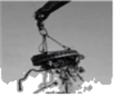电磁起重机 B．司南
C．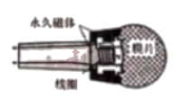话筒 D．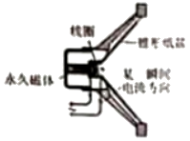扬声器
17.（2019·达州）如图是研究电磁铁磁性的电路图，则电磁铁的S极为 （选填“A”或“B”）端。当滑动变阻器的滑片P向右移动时，电磁铁的磁性变 （选填“强”或“弱”）。
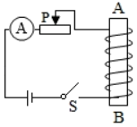
【答案】B；弱。
18.（2019·淄博）如图所示，GMR是一个巨磁电阻，其阻值随磁场的增强而急剧减小，当闭合开关S₁和S₂时，小磁针N极指向右端，则电磁铁的左端为________极，电源右端为________极。要使指示灯变亮，滑动变阻器的滑片应向________滑动。
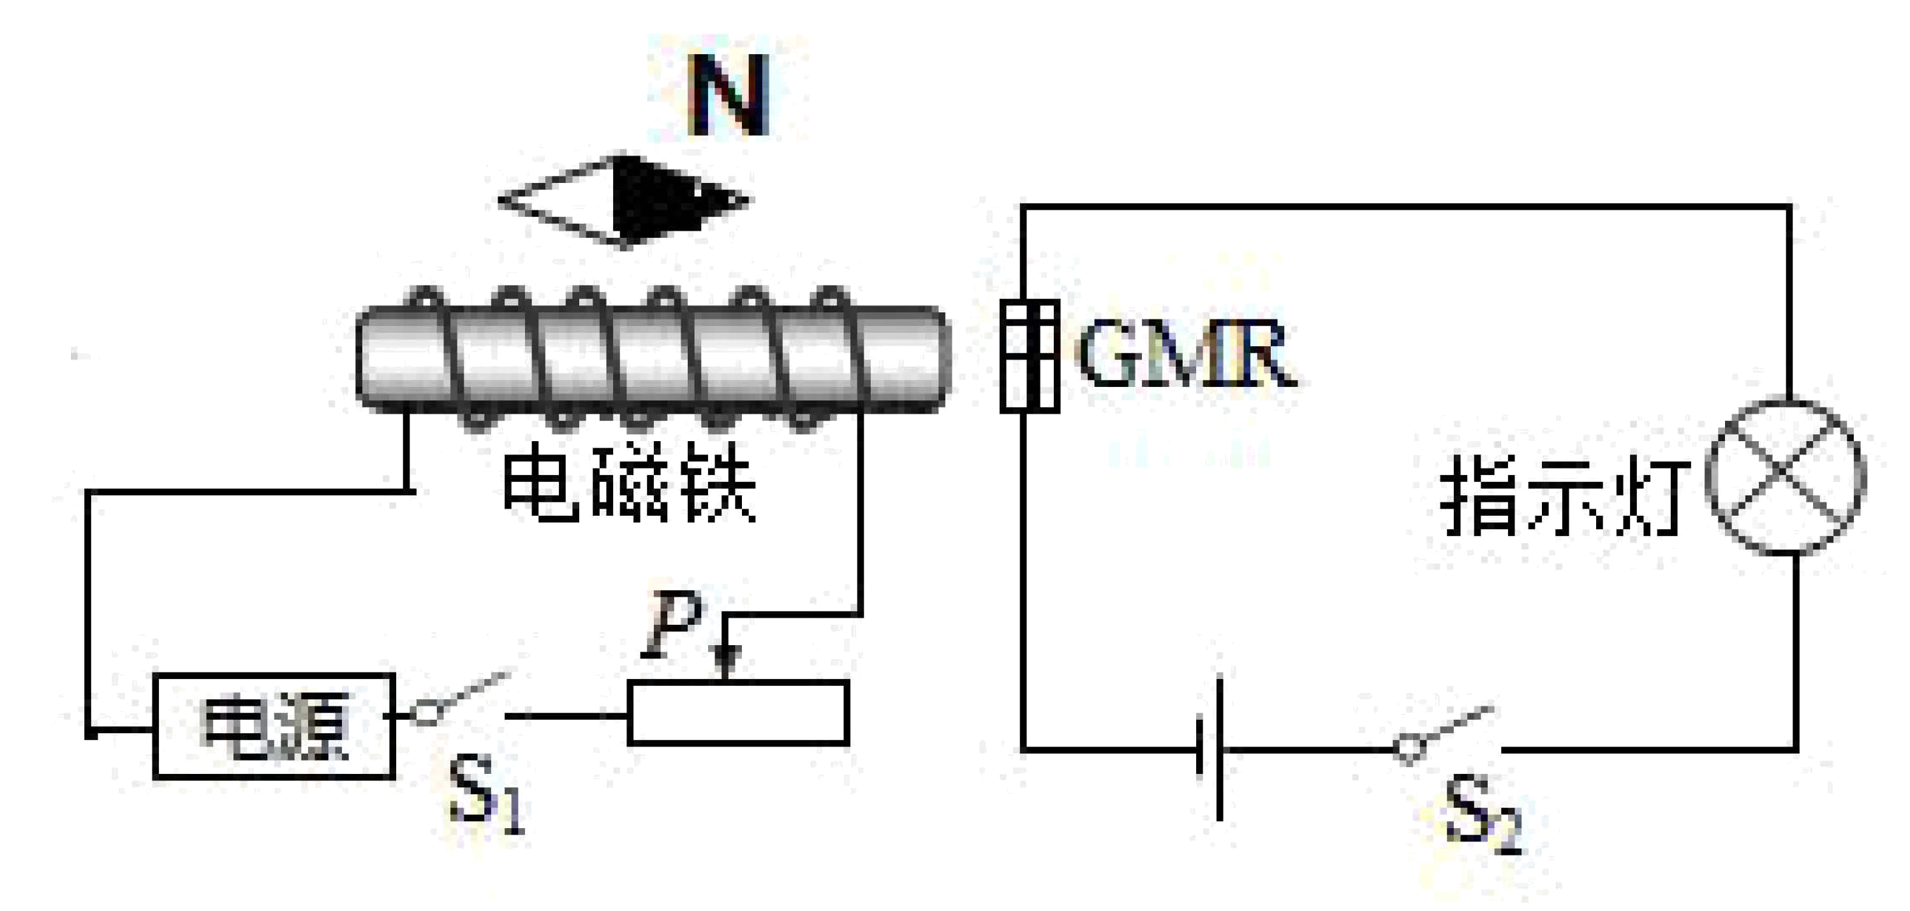
【答案】S 负 左
19.（2019·黄冈）如图所示是某车间自动除尘装置的简化电路图。空气中尘埃量较少时，光源发出来的光被挡板挡住了。当空气中尘埃量达到一定值时，由于尘埃的反射，部分光越过挡板射到光电阻上，光敏电阻的阻值_________，电路中的电流增大，电磁铁的磁性_________，在衔铁的作用下，开启自动除尘模式。若图中a、b一个是除尘器，一个是指示灯，则_________是除生器。
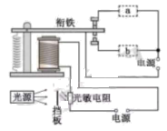
【答案】：缩小，增强，b
20.(2019·株洲)图甲为一台简易电动机，它由一节旧电池、小块铷磁铁和线框组成，磁铁吸在电池下端，线框由裸铜导线绕制；图乙为电动机工作原理图，箭头表示磁感线方向。根据图乙可知，磁铁上端为 （填“N”或“S”）极；已知磁场对线框左边的作用力垂直于纸面向里，则线框右边受到的磁场力垂直于纸面 （填“向外”或“向里”），线框在转动过程中将 能转化为 能。
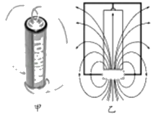
【答案】N；向外；电；机械。
21.（2019·贵阳）小明在探究“怎样产生感应电流”的实验中，用导线将金属棒、开关、灵敏电流计连接成如图所示的电路。请你参与探究并回答下列问题：
（1）悬挂金属棒静置于U形磁铁的磁场中，此时两极正对区域磁感线的箭头方向是竖直向________（选填：“上”或“下”）。
（2）灵敏电流计的作用是用来检测________的。若闭合开关后并未发现电流计指针偏转，经检查器材均完好，各器材间连接无误，那么接下来你认为最应该关注的器材是________。
（3）小明认为是原来磁铁的磁性太弱所致，他提出更换磁性更强的磁铁，就在他移动原磁铁时，你发现电流计的指针出现了晃动，你认为接下来最应该做什么来找到让电流计指针偏转的原因_____________________________________。（仅写出最应该进行的一步操作）
（4）就根据上述探究过程，小明就说：“我们找到产生感应电流的秘密了!”此时你对小明的“成果发布”作何评价？
【答案】（1）下 （2）感应电流 金属棒 （3）使金属棒沿水平方向快速切割磁感线运动
22.（2019·攀枝花）螺线管通电后小磁针静止时的情况如图所示，请在图中标出电源的正负极和磁感线的方向。
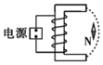 【答案】 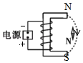
23.(2019·威海)闭合开关S后小磁针的状态如图所示（小磁针黑色一端表示N极），请在图中括号内标出通电螺线管的N极和电源的“+”极。
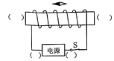 【答案】 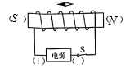
24.（2019·菏泽）用箭头标出图中通电螺线管在A点产生的磁场方向。
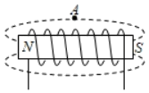 【答案】 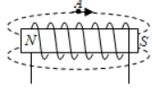
25.（2019·内江）请在通电螺线管两端的括号内标出N，S极，并画出磁感线的方向。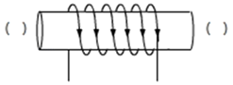 【答案】